Microsoft Teams - Logáil isteach
- Cliceáil ar an nasc http://www.c2kschools.net
nó clóscríobh an seoladh Gréasáin sin isteach sa bharra seoltaí i mbrabhsálaí Idirlín (is gnách gurb é Chrome an ceann is fearr)

- Clóscríobh isteach an t-ainm úsáideora le C2K atá agat (cmcpeake001, mar shampla) agus do phasfhocal agus cliceáil ar an chnaipe ‘Login’

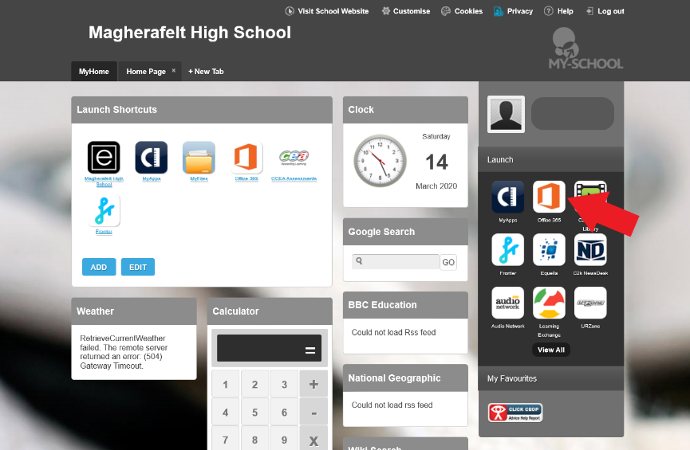

- Lódálfar do leathanach baile ar My-School mar atá léirithe sa phictiúr seo.
- Is féidir leat Microsoft Teams a rochtain ach cliceáil ar Office 365.

- Cliceáil ar ‘Teams’ ón liosta deilbhíní.
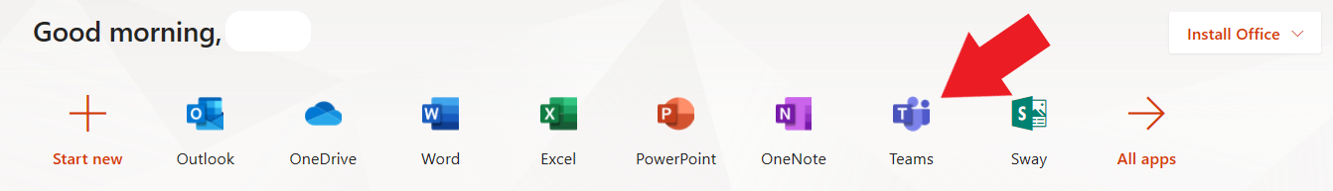

- Téigh chuig Teams. Feicfidh tú na Foirne/na Ranganna uile a bhfuil tú iontu.
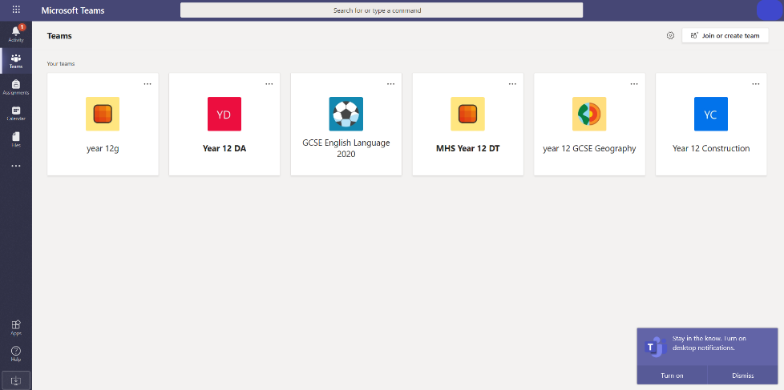

- Mura féidir leat aon Fhoirne a fheiceáil, cliceáil ar ‘Join or Create team’.
Is féidir go n-iarrfar ort Cód Foirne a chur isteach.
Is féidir go seolfar an Cód Foirne le ríomhphost chuig seoladh ríomhphoist do scoile.
Bain úsáid as na treoracha ar Leathanach 3 chun cabhrú leat ríomhphoist scoile a sheiceáil.

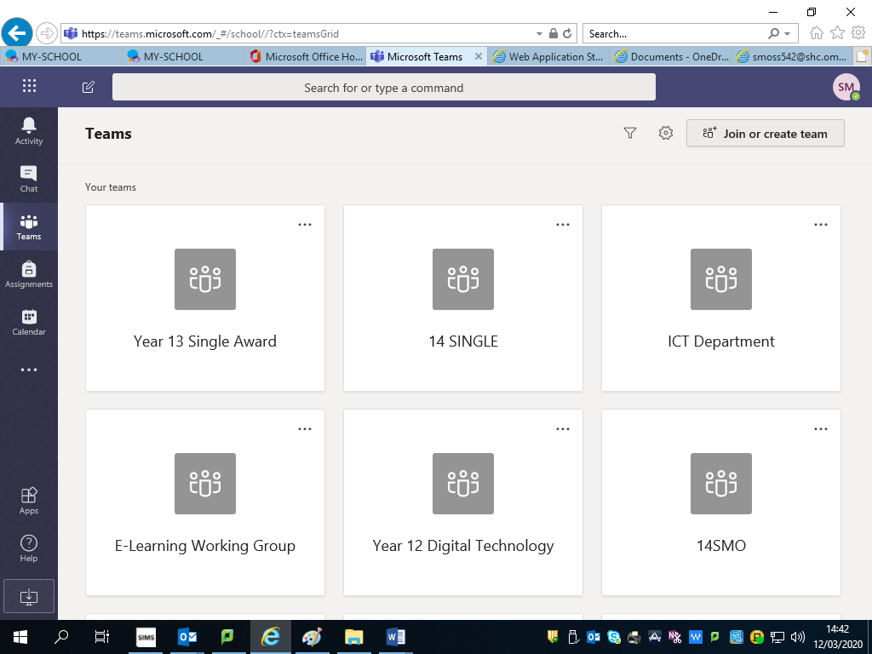

- Má bhíonn tasc ranga agat, léireofar é sa táb ‘Assignments’.
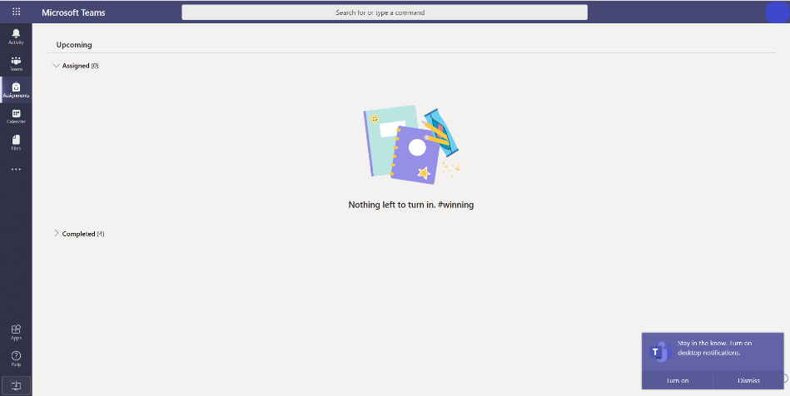

- Más rud é nach féidir leat Foirne a rochtain ná dul isteach i bhFoireann, seol ríomhphost chuig do mhúinteoir trí sheoladh ríomhphoist do scoile (féach Leathanach 3).
- Tá Microsoft Teams ar fáil le híoslódáil ón Google Play Store (gléasanna Android) nó ón Aip Store (iPhone nó iPad) fosta.

Ríomhphoist Scoile a Sheiceáil nó Ríomhphost a Sheoladh chuig Múinteoir

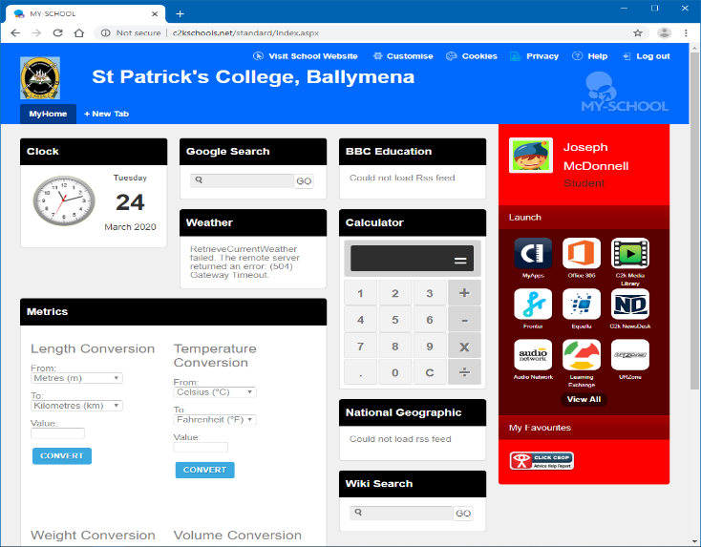
- Mura féidir leat logáil isteach in Microsoft Teams nó má thagann tú ar aon fhadhbanna, beidh tú in ann ríomhphost a sheoladh chuig do mhúinteoir.
Paddy
Mena
- Logáil isteach in My-School mar atá léirithe ar Leathanach 1.
- Faigh rochtain ar do sheoladh ríomhphoist scoile ach cliceáil ar Office 365.
- Cliceáil ar an deilbhín ‘Outlook’ ar leathanach Microsoft Office 365.
- Seiceáil sa bhosca ríomhphoist isteach ar sheol nó nár sheol do mhúinteoir aon ríomhphoist chugat.
- Seol ríomhphost chuig do mhúinteoir má bhíonn aon cheisteanna agat nó má theastaíonn cabhair uait.

